在linux环境下修改php.ini不生效问题排查

php.ini修改后不生效主要有如下几种原因：

1、修改php.ini配置文件后，没有重新加载php.ini配置文件。

2、存在多个php.ini配置文件

3、php.ini中的配置被其他文件中配置覆盖

**问题排查：**

1、修改配置后，重新加载php.ini文件，打印出phpinfo();查看读取的是哪个配置文件，确定你修改的配置文件是正确的。如下图。

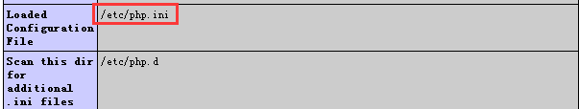

2、在打印出的phpinfo();中搜索你修改的配置，注意Local Value（局部变量）和Master Value（主变量），Local Value会覆盖Master Value的值，Master Value是你php.ini配置项的值，而Local Value可能是在代码中设置的值，如下图，eg：ini_set('display_errors',true);，

另外百度到说Apache的配置文件中可以重写php.ini的设置，可能在conf/httpd.conf，也可能在conf.d/**.conf中，一般在conf.d/php.conf中，但是在windows下没有找到conf.d文件，可能在linux版本的apache下有conf.d文件。

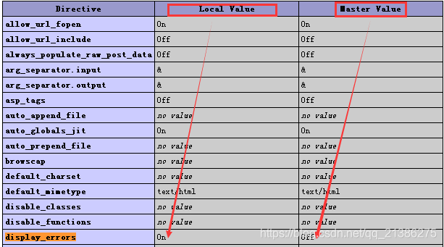

3、在linux环境下，php5.3.3以前php-fpm还没有被php收录，配置php基本都在php.ini里面，php5.3.3及以后，除了在php.ini配置以外，还可以在php-fpm.conf里面配置，而php-fpm.conf优先级比php.ini高。

查看php-fpm.conf配置文件，或者php-fpm.d/.conf文件中配置是否覆盖了php.ini中的配置，php-fpm的配置示例如下：php_value[session.save_handler] = redis php_value[session.save_path] = "tcp://***.***.***.***:6379?auth=***"